Especificación de caso de uso: Enviar orden de despacho

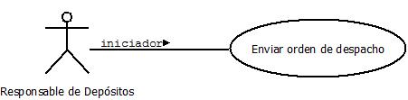

1 Subsistema
Central – Stock Central

1.1 Enviar orden de despacho
1.2 Descripción

El responsable de depósitos envía la orden de despacho a logística para retirar la mercadería.

2. Actores
2.1 Actor principal
Responsable de Depósito
2.2 Actores Secundarios
Logística

3. Precondiciones

La solicitud estará en estado En Depósito

4. Flujo de Eventos

4.1 Flujo Básico

- El Responsable de Depósitos se loguea en el sistema
- Ingresa en la sección “Depósitos” y luego en “Despachar Mercadería”.
- Dentro de la pantalla solo se visualizarán las solicitudes en estado En Depósito, se podrán realizar los siguientes filtros:
  - Fecha desde y hasta
  - Sucursal
Además contará con un botón Despachar.
- Al presionar Despachar la solicitud cambia de estado a Despachada, el sistema generará una Orden de Despacho con el detalle de la mercadería relacionada a la Solicitud de Reposición.
Propuesta:
- Por cada evento el sistema ira actualizando la bitácora de la solicitud con fecha, estado y comentarios. La misma permanece en el estado de “Actualizada”.

  - Flujos Alternativos

Ninguno

5. Pos condiciones

La solicitud quedará en estado Con Despachada
Propuesta: la solicitud quedara en estado “con orden de despacho”. Y la orden de despacho quedara en estado “pendiente”.

